盈峰环境装备CRM重构升级改造项目
[APP-营销业务管理]蓝图文档

普元信息技术股份有限公司
【营销业务管理】流程蓝图文档
2020年10月26日
修改记录
日期 | 撰写人员 | 版本 | 备注
2020.10.26 | 易文杰 | V1.0 | 营销业务管理新建文档

文档签署
签署部门 | 负责人签名 |  |  | 签署日期
签署部门 | 角色 | 姓名 | 签名 | 签署日期
项目组 | 关键用户
项目组 | IT用户
项目组 | 普元顾问
项目组 | 普元顾问
项目组 | 普元项目经理
项目组 | 盈峰项目副经理
项目组 | 盈峰项目经理
销售部 | 部门领导
A部 | 部门领导
B部 | 部门领导

目 录
文档签署 4
目 录 5
1. 业务概述 6
2. 功能清单 6
3. 详细功能 7
3.1 催收流程管理 7
3.1.1 表单字段说明 7
3.1.2 功能表结构设计 7
3.1.3 功能点说明 7
3.1.4 接口清单 13
3.1.5 流程图 13
3.1.6 流程节点权限说明 13
3.1.7 其他参考内容 14

业务概述
移动app端的催收流程管理。

功能清单
名称 | 编号 | 备注说明
营销业务管理 | 1 | 营销业务管理
 | 2
 | 3
 | 4
 | 5
 | 6

详细功能

催收流程管理
功能入口：主菜单>>>营销业务管理

表单字段说明
字段名 | 填写内容 | 是否必输 | 是否系统自动带出 | 业务逻辑描述

功能表结构设计
可暂不整理。

功能点说明
- 待办，回款催收的待办的列表（该账号暂无数据），页面上方有一个搜索框，支持公司名，提交人，编号查询。（查询逻辑是怎么样的？）
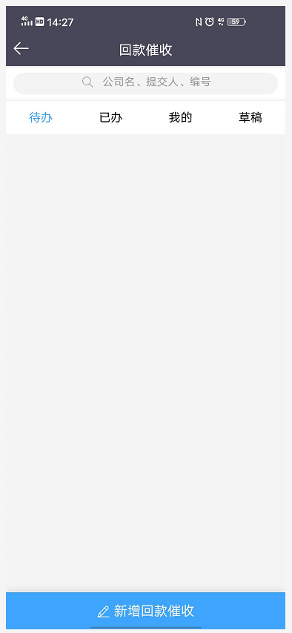

- 已办，显示单笔融资的已办列表数据，页面如下：
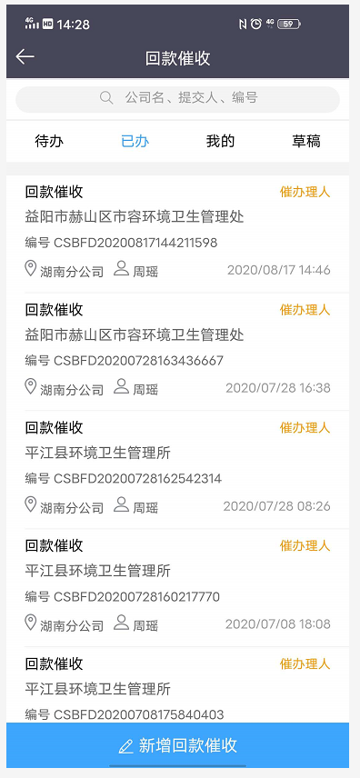

点击某一条记录查看详情，页面如下：
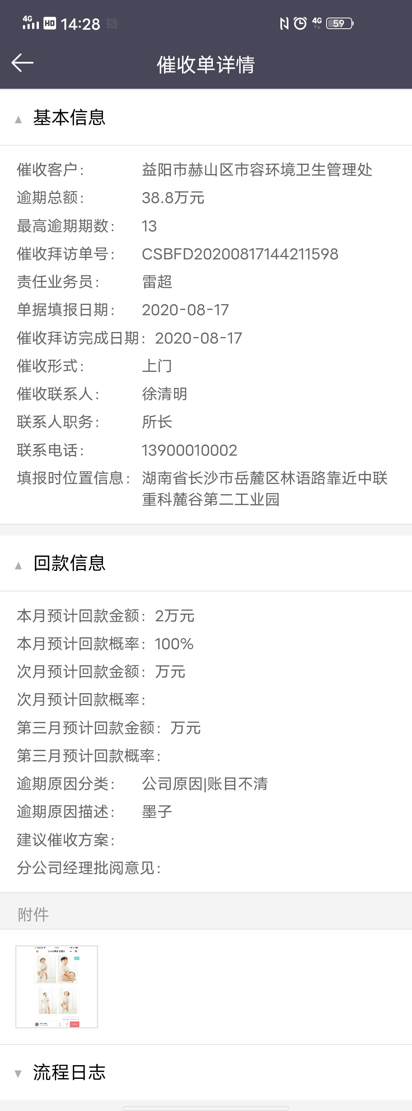

已办列表有催办理人按钮，点击进入催办页面，该页面支持短信的推送，页面如下：
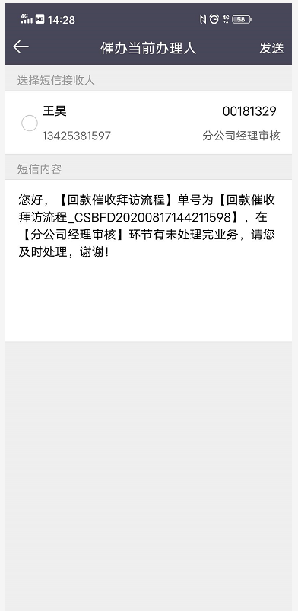
- 我的，展示我的回款催收的列表记录，页面上方有搜索框，页面如下:
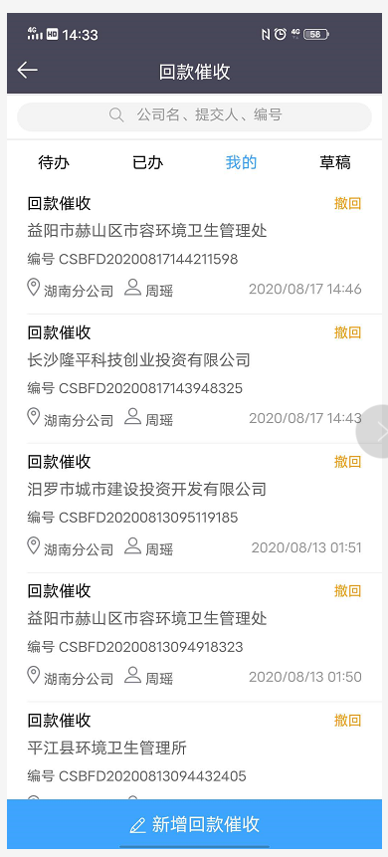
点击某条记录查看详情，页面如下：
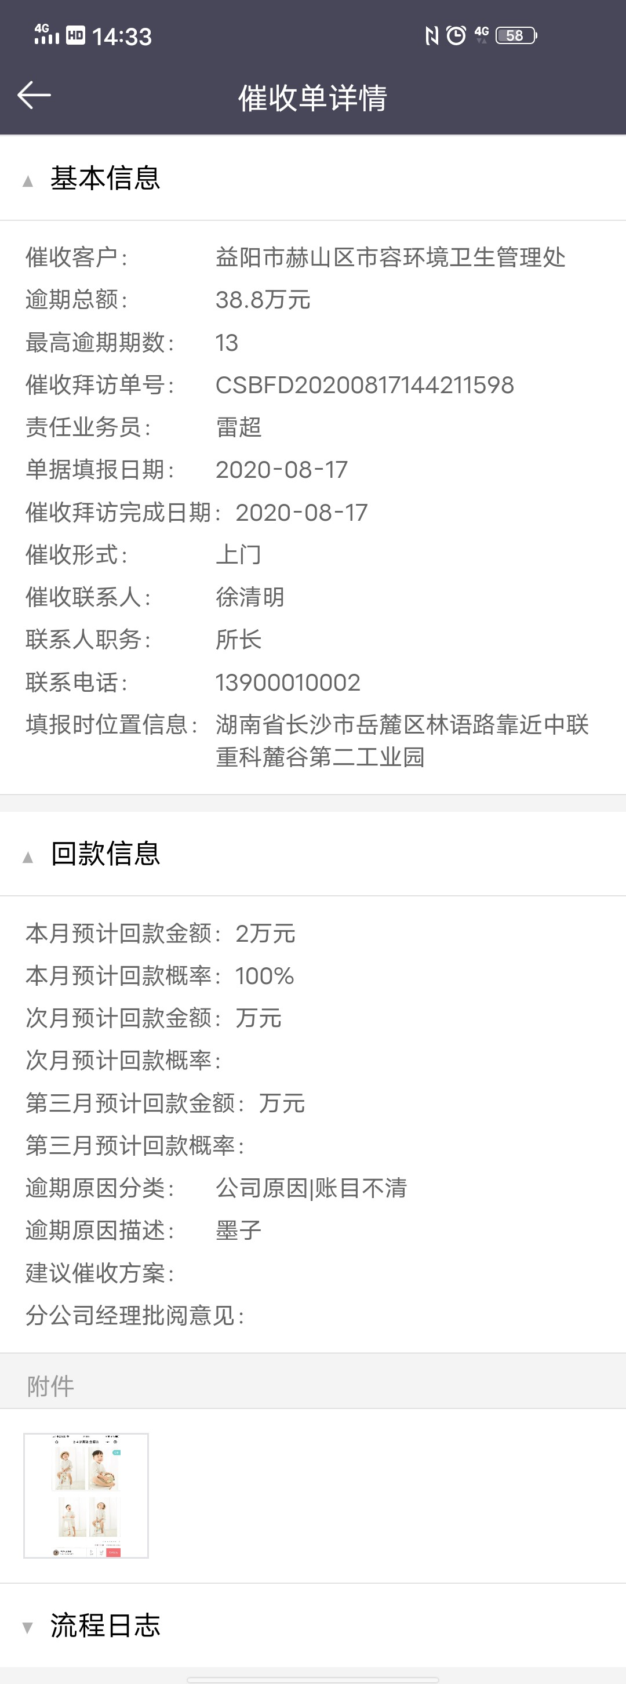
点击撤回按钮，进行撤回流程（该流程不支持撤回的判断逻辑？），页面如下：
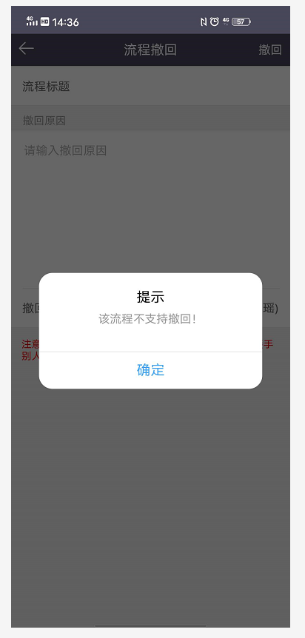
4 .草稿 （测试账号没有数据）
5.新增（是否该账号没有权限，没看到按钮）

接口清单
接口名称 | 编号 | 接口说明

流程图
暂不整理。

流程节点权限说明
暂不整理。

其他参考内容

